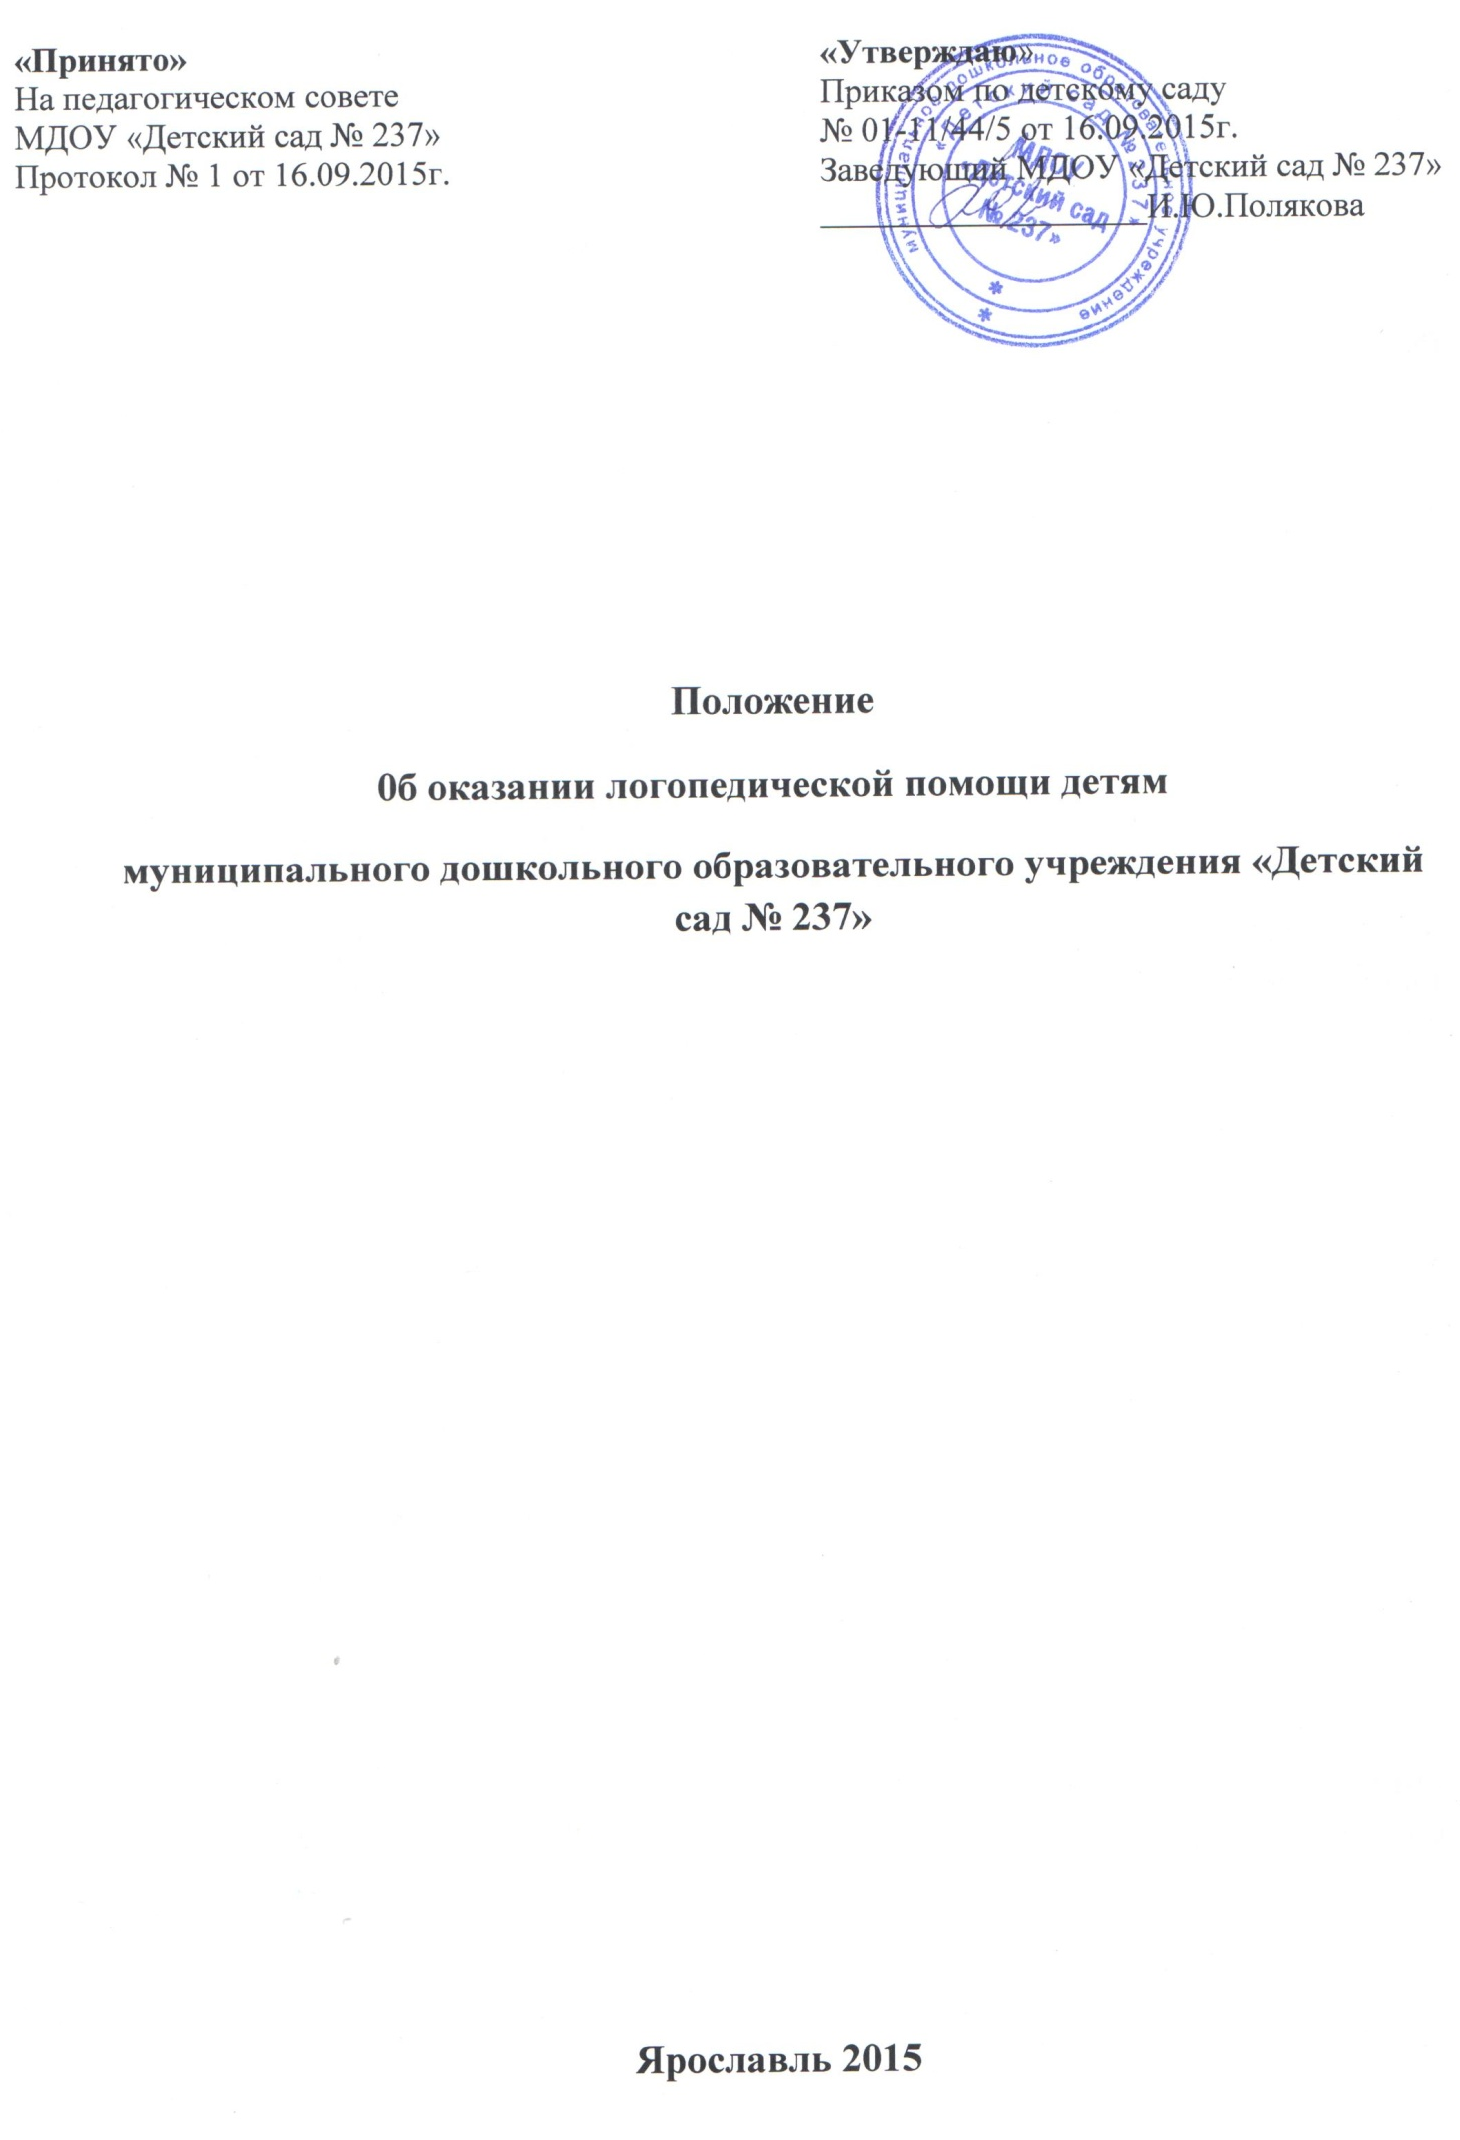
1. Общие положения
1. Настоящее положение разработано в соответствии с Федеральным законом от 29 декабря 2012г. № 273-ФЗ «Об образовании в Российской Федерации», приказом департамента образования мэрии города Ярославля от 12.11.2012 г. № 01-05/895, с учетом рекомендаций, изложенных в Письме Министерства образования Российской Федерации от 14.12.2000 г. № 2 «Об организации логопедического пункта общеобразовательного учреждения».
2. Оказание логопедической помощи является целью работы с детьми в возрасте от 3 до 7 лет с фонетико-фонематическими, фонетическими, фонематическими нарушениями речи в образовательном учреждении, реализующем основную общеобразовательную программу дошкольного образования (далее по тексту – образовательное учреждение) и направлено на обеспечение условий для личностного развития детей.
3. Основными задачами работы по оказанию логопедической помощи детям в образовательном учреждении являются: - осуществление необходимой коррекции речевых нарушений; - своевременное преодоление трудностей речевого развития; - развитие фонематического слуха у детей с нарушениями речи; - предупреждение нарушений устной и письменной речи; - привитие навыков коммуникативного общения; - пропаганда логопедических знаний среди педагогов образовательного учреждения и родителей (законных представителей) детей.
Организация деятельности по оказанию логопедической помощи детям
1. Логопедическая помощь детям, имеющим нарушения в развитии устной речи: фонетико-фонематическое недоразвитие речи, фонетическое недоразвитие речи, фонетико- фонематическое недоразвитие речи (далее – нарушение речи) в образовательном учреждении оказывается учителем-логопедом.
2. На должность учителя-логопеда принимаются педагоги, имеющие специальное образование.
3. Должность учителя-логопеда в образовательном учреждении устанавливается из расчета 0,25 единицы на 18 детей, имеющих нарушения речи.
4. Продолжительность рабочего времени (норма педагогической работы за ставку заработной платы) для учителя-логопеда устанавливается за 20 часов в неделю. Продолжительность рабочего времени учителя-логопеда включает учебную работу, а также другую педагогическую работу, предусмотренную должностной инструкцией, разработанной образовательным учреждением.
5. На учителя-логопеда распространяются все льготы и преимущества, предусмотренные законодательством Российской Федерации, для педагогических работников образовательных учреждений (продолжительность очередного отпуска, порядок пенсионного обеспечения),
6. Обследование речи детей в целях определения потребности в оказании им логопедической помощи проводится в образовательном учреждении с согласия родителей (законных представителей) учителем-логопедом в период с 1 по 15 (сентябрь, май).
7. По результатам обследования детей психолого-медико-педагогический консилиум (далее по тексту – ПМПк) образовательного учреждения определяет контингент детей, нуждающихся в оказании им логопедической помощи.
8. С учетом рекомендаций ПМПк и при наличии письменного согласия родителей (законных представителей) руководитель образовательного учреждения издает приказ об оказании логопедической помощи детям.
9. Сроки оказания логопедической помощи детям определяются тяжестью выявленного нарушения речи и могут варьироваться от трех месяцев до одного года.
10. При оказании логопедической помощи в образовательном учреждении предусматривается взаимодействие учителя-логопеда, родителей (законных представителей), педагогов образовательного учреждения. Родители (законные представители) вправе знакомиться с ходом и результатами работы по оказанию логопедической помощи ребенку.
11. Основной формой работы учителя-логопеда при оказании логопедической помощи являются индивидуальные занятия с детьми, которые проводятся по плану работы.
12. Логопедическая помощь оказывается детям ежедневно по графику, утвержденному приказом по образовательному учреждению.
13. Логопедическая помощь оказывается каждому ребенку не менее 2-3-х раз в неделю. Продолжительность логопедической помощи определяется реализуемой общеобразовательной программой образовательного учреждения и «Санитарно-эпидемиологическими правилами и нормативами» СанПиН 2.4.1.3049 - 13.
14. Дети с ограниченными возможностями здоровья в возрасте от 3 до 7 лет, имеющие сложные нарушения речи: задержка речевого развития, общее недоразвитие речи, заикание, ринолалия, алалия, задержка психического развития, умственная отсталость с согласия родителей (законных представителей), направляются ПМПк на психолого-медико- педагогическую комиссию для проведения комплексного обследования, с целью определения образовательного маршрута детей и решения вопроса об их переводе в соответствующие группы компенсирующей направленности. Детям, имеющим вышеперечисленные сложные нарушения речи, логопедическая помощь может быть оказана только в группах комбинированной направленности.
15. Ежегодно с 1 по 30 мая ПМПк подводит итоги работы учителя-логопеда по оказанию логопедической помощи детям, оказываемой в течение учебного года. Документация учителя-логопеда Учитель-логопед ведет следующую документацию:
- журнал регистрации детей, нуждающихся в логопедической помощи;
- журнал учета индивидуальных занятий с детьми;
- речевые карты с планом индивидуальных занятий;
-годовой план консультативно-методической работы с педагогическим коллективом и родителями;
- индивидуальные рабочие тетради; - тетрадь взаимосвязи учителя-логопеда с родителями;
- расписание индивидуальных занятий и циклограмма использования рабочего времени;
- аналитическая справка по результатам работы за текущий учебный год

